金融知识普及月｜银行对手机银行消费者的风险提示
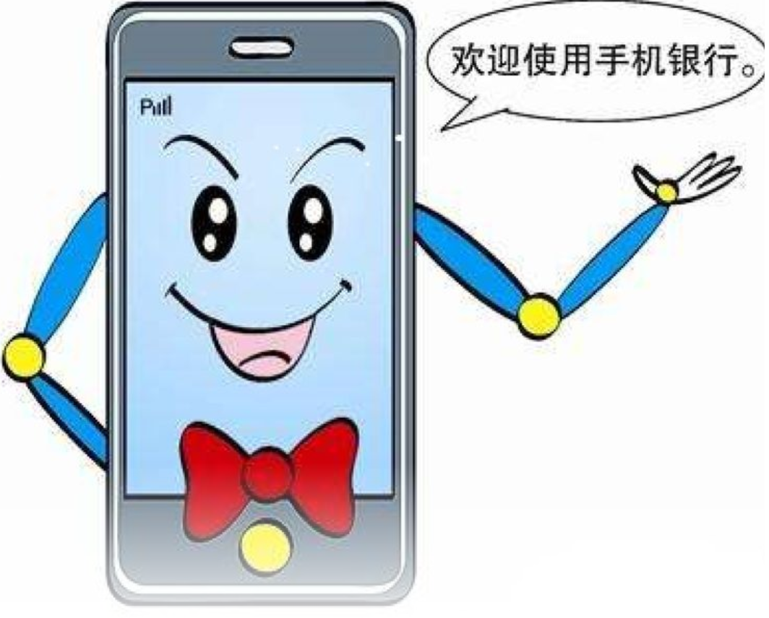

（图片来源于网络）
目前，手机银行的使用很普遍，带给消费者快速、便捷的同时，也带来很大的安全隐患。由于不法分子无孔不入，加上目前个人信息泄露比较严重，为了更好地保障消费者资金安全，银行应重点向手机银行消费者宣传以下八点风险提示。
1、为防范钓鱼网站诈骗风险，消费者一定要通过正确的银行官方网站或官方认可的渠道下载、安装、使用手机银行客户端。
2、以“不易被猜中”的原则设置手机银行密码，避免使用生日、电话号码等容易被猜中的号码，应设置区别于其他已用的专门密码，特别是不与邮箱、QQ、网络会员用户等使用相同密码。
3、不使用公共场所的免费WiFi登录手机银行。
4、建议开通账户变动短信、微信等提醒服务，及时关注账户余额变动情况。如有异常及时登陆网银、手机银行对账户进行挂失或拨打官方服务热线，请求工作人员协助对账户进行紧急处理，避免后续资金遭受损失。
5、使用手机银行后请及时安全退出，确保手机不被他人擅自使用。银行通过短信发送给客户的验证码只能用于手机银行验证，在任何情况下都不能透露给其他人。
6、根据自身实际需要设置手机银行交易限额，对资金交易额度进行控制。消费者可以通过银行营业网点或网上银行为手机银行设置单笔交易限额和每日累计限额，确保账户支付的额度限制。
7、当绑定的手机丢失时，要立即通过网点或网上银行、电话银行等渠道办理暂停或注销手机银行服务。手机不要轻易借给陌生人使用，防止银行账户资金被他人交易。
8、如遇有人打着银行、公安、司法、税务、海关、银监会等单位的名义，向您索要手机银行登录的用户名、密码、短信验证码等信息，请不要相信，因为在任何情况下，上述单位都不会索要这些信息。

国民银行哈尔滨分行

